Додаток
до рішення Київської міської ради
від _____________ № _____________
План-схема
до дозволу на розроблення проєкту землеустрою щодо відведення земельної ділянки

клопотання | від 13.02.2024 № 451016531
кадастровий номер земельної ділянки | 8000000000:90:208:0101
фізична особа | Котецький Олександр Сергійович
адреса земельної ділянки | м. Київ, р-н Дарницький, вул. Суворова, 3
вид землекористування | право в процесі оформлення (власність)
заявлене цільове призначення | для будівництва і обслуговування житлового будинку, господарських будівель і споруд (присадибна ділянка)
площа земельної ділянки | 0,1000 га
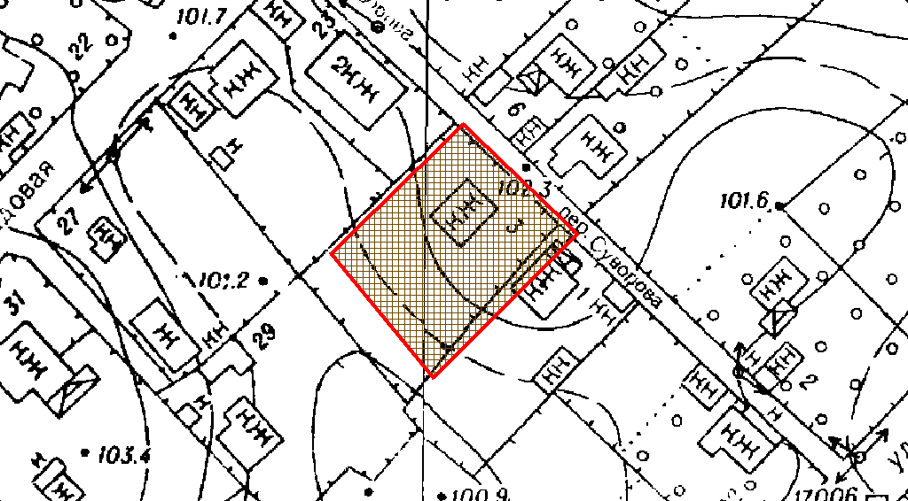
Київський міський голова | Віталій КЛИЧКО

